 |  | 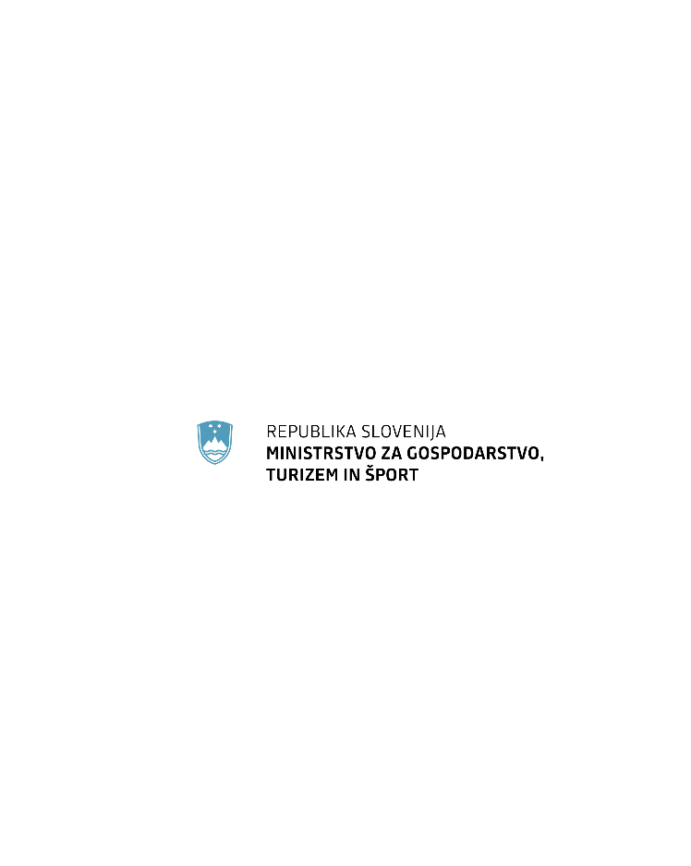

Obrazec št. 3: IZJAVA PRIJAVITELJA (podpisano in žigosano priložite vlogi v pdf obliki – scan)

Zakoniti zastopnik (vpišite ime in priimek): PRIJAVITELJA (vpišite naziv poslovnega subjekta): pod materialno in kazensko odgovornostjo izjavljam, da:
- se strinjamo in sprejemamo vse pogoje, ki so navedeni v javnem razpisu in razpisni dokumentaciji,
- se strinjamo in sprejemamo vsebino vzorca pogodbe, ki je sestavni del razpisne dokumentacije,
- smo seznanjeni z vsebino vseh pravnih podlag, ki so navedene kot podlage javnega razpisa in bomo redno spremljali njihove morebitne spremembe,
- smo seznanjeni, da se lahko prijavitelj na javni razpis prijavi samo z eno vlogo,
- vse fotokopije, ki so priložene vlogi, ustrezajo originalom,
- je vloga pripravljena v slovenskem jeziku,
- so vse navedbe, ki so podane v vlogi, resnične in ustrezajo dejanskemu stanju ter se obenem zavezujemo, da bomo sproti in pravočasno posredovali SPIRIT Slovenija vse morebitne spremembe teh podatkov,
- v primeru uspešne kandidature na javni razpis se strinjamo z objavo na seznamu prejemnikov spodbud, ki bo obsegala navedbo upravičenca, naziv javnega razpisa in znesek javnih virov,
- bomo v vseh primerih informiranja in obveščanja javnosti v kakršnikoli komunikacijski obliki o izvajanju aktivnosti, transparentno navajali, da smo prejemniki spodbude s strani Ministrstva za gospodarstvo, turizem in šport in Javne agencije Republike Slovenije za spodbujanje investicij, podjetništva in internacionalizacije, v skladu s celostno grafično podobo obeh institucij,
- nimamo neporavnanih obveznosti do ministrstva in izvajalskih institucij ministrstva (Slovenski podjetniški sklad, Javna agencija Republike Slovenije za spodbujanje investicij, podjetništva in internacionalizacije, Slovenski regionalno razvojni sklad) iz naslova pogodb o sofinanciranju iz javnih sredstev, pri čemer so le-te že ugotovljene s pravnomočnim izvršilnim naslovom,
- med prijaviteljem in ministrstvom oz. izvajalskimi institucijami ministrstva niso bile pri že sklenjenih pogodbah o sofinanciranju ugotovljene hujše nepravilnosti pri porabi javnih sredstev in izpolnjevanju ključnih pogodbenih obveznosti, zaradi česar je ministrstvo oz. izvajalska institucija odstopila od pogodbe o sofinanciranju, od odstopa od pogodbe pa še ni preteklo 5 let,
- na dan oddaje vloge nimamo neporavnanih zapadlih finančnih obveznosti iz naslova obveznih dajatev in drugih denarnih nedavčnih obveznosti v skladu z zakonom, ki ureja finančno upravo, ki jih pobira davčni organ,
- prijavitelj skladno z Uredbo Komisije 1407/2013/EU nima registrirane glavne dejavnosti in tudi vsebina sofinanciranega projekta se ne sme nanašati na sledeče izključene sektorje:
- ribištva in akvakulture, kakor ju zajema Uredba (EU) št. 1379/2013 Evropskega parlamenta in Sveta z dne 11. decembra 2013 o skupni ureditvi trgov za ribiške proizvode in proizvode iz ribogojstva in o spremembi uredb Sveta (ES) št. 1184/2006 in (ES) 1224/2009 ter razveljavitvi Uredbe Sveta 104/2000;
- primarne proizvodnje kmetijskih proizvodov;
- predelave in trženja kmetijskih proizvodov, v primerih:
  - kadar je znesek pomoči, določen na podlagi cene oziroma količine takih proizvodov, ki so kupljeni od primarnih proizvajalcev, ali jih je na trg dalo zadevno podjetje;
  - kadar je pomoč pogojena s tem, da se delno ali v celoti prenese na primarne proizvajalce.
- nismo v postopku vračanja neupravičeno prejete državne pomoči, na podlagi odločbe Evropske komisije, ki je prejeto državno pomoč razglasila za nezakonito in nezdružljivo s skupnim trgom Skupnosti,
- smo seznanjeni, da finančna spodbuda po tem razpisu pomeni obliko državne pomoči, ki se dodeljuje po shemi »de minimis«,
- višina sredstev, ki smo jih že prejeli (ali zaprosili zanje pred prijavo na ta javni razpis) kot »de minimis« pomoč v proračunskih letih 2021, 2022 in 2023, skupaj z zaprošenimi sredstvi po tem razpisu ne presega 200.000 EUR,
- bomo SPIRIT Slovenija sprotno obveščali o morebitnih dodeljenih sredstvih iz naslova državne pomoči.

Kraj in datum | Žig | Ime in priimek zakonitega zastopnika prijavitelja
 |  | Podpis

